Bezdarba situācija valstī
2014.gada maijs
Saturs
1. Situācijas raksturojums 1
1.1. Reģistrētā bezdarba līmenis un bezdarbnieku skaits Latvijā 1
1.2. Bezdarbnieka statistiskais portrets 3
1.3. Brīvās darbvietas valstī 10
1.4. Darbvietu skaita samazinājumi un palielinājumi 12
2. Informācija par NVA īstenotajiem pasākumiem 12
3. NVA klientu interese par darbu ārzemēs 14

Situācijas raksturojums
- NVA uzskaitē 2014.gada sākumā bija 93 321, bet maija beigās – 87 780 bezdarbnieki.
- 2014.gada 5 mēnešos NVA vidēji mēnesī tika reģistrētas ap 2 450 brīvajām darbvietām (2013.gadā 3 110, 2012.gadā – 2 210). NVA reģistrēto vakanču skaits 2014.g. maija beigās 6,3 tūkst.
- 2014.gada janvārī – maijā darbā iekārtojušies 29 898 bezdarbnieki, no kuriem 11 261 (37,7%) bezdarbnieki ir iekārtojušies darbā pēc kāda aktīvā pasākuma pabeigšanas (izņemot KPP informatīvās dienas).
- Visvairāk NVA reģistrēto bezdarbnieku ir vienkāršās profesijās (palīgstrādnieki, mazumtirdzniecības veikalu pārdevēji, apkopēji).
- Lielākais darbaspēka pieprasījums (pēc NVA reģistrēto vakanču skaita) maijā ir apstrādes rūpniecības, vairumtirdzniecības un mazumtirdzniecības, kā arī transporta un uzglabāšanas nozarēs.

Reģistrētā bezdarba līmenis un bezdarbnieku skaits Latvijā

Reģistrētā bezdarba līmenis valstī 2014.gada maija beigās bija 9,1% (reģistrēto bezdarbnieku īpatsvars ekonomiski aktīvo iedzīvotāju kopskaitā).
Zemākais bezdarba līmenis 2014.gada maijā reģistrēts Rīgas reģionā – 5,8%, augstākais bezdarba līmenis bija Latgales reģionā – 19,0%. Kurzemes reģionā bezdarba līmenis maijā bija 11,0%, Zemgales reģionā – 8,9% un Vidzemes reģionā – 10,4%. Maijā salīdzinot ar iepriekšējo mēnesi bezdarba līmenis Latgales un Zemgales reģionā samazinājies par 0,7 %punktiem, Vidzemes un Kurzemes reģionā par 0,6 %punktiem, bet Rīgas reģionā par 0,2 %punktiem. | 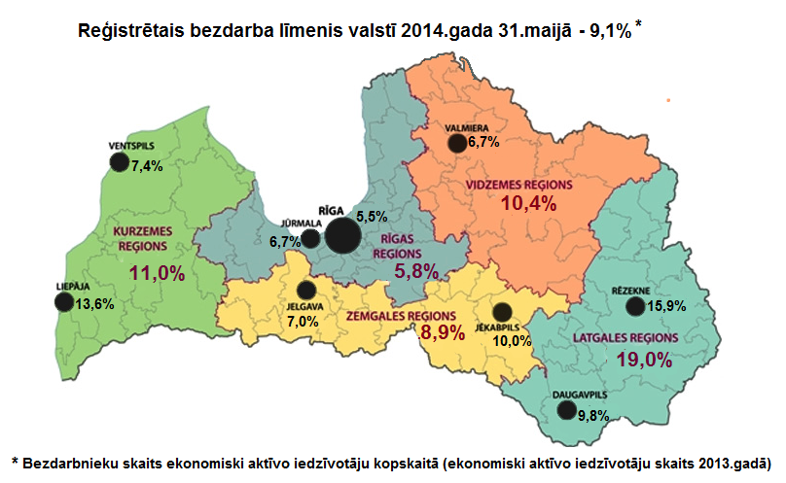
Valsts lielākajās pilsētās bezdarba līmenis 2014.gada maijā bija: Rīgā – 5,5%, Jūrmalā – 6,7%, Valmierā – 6,7%, Jelgavā – 7,0%, Ventspilī – 7,4%, Daugavpilī – 9,8%, Jēkabpilī – 10,0%, Liepājā – 13,6%, Rēzeknē – 15,9%. Maijā reģistrētā bezdarba līmenis samazinājies Rēzeknē par 0,8 %punktiem, Jēkabpilī un Liepājā par 0,6 %punktiem, Ventspilī par 0,5 %punktiem, Daugavpilī, Jelgavā un Valmierā par 0,4 %punktiem, Jūrmalā par 0,3 %punktiem, bet Rīgas pilsētā vērojams samazinājums par 0,2 %punktiem.

Reģistrētā bezdarba līmenis perioda beigās, %
 | Mēneši
Gadi | Jan | Feb | Mar | Apr | Mai | Jūn | Jūl | Aug | Sep | Okt | Nov | Dec
2008 | 5,0 | 5,0 | 4,9 | 4,8 | 4,8 | 4,9 | 5,1 | 5,2 | 5,3 | 5,6 | 6,1 | 7,0
2009 | 8,3 | 9,5 | 10,7 | 11,0 | 11,3 | 11,5 | 11,8 | 12,3 | 13,2 | 14,1 | 15,1 | 16,0
2010 | 16,6 | 17,1 | 17,3 | 16,7 | 16,2 | 15,6 | 15,3 | 15,0 | 14,6 | 14,3 | 14,3 | 14,3
2011 | 14,5 | 14,5 | 14,4 | 13,9 | 13,2 | 12,6 | 12,1 | 11,8 | 11,6 | 11,5 | 11,5 | 11,5
2012 | 11,7 | 11,8 | 11,7 | 11,3*/  12,9** | 12,3 | 11,9 | 11,6 | 11,3 | 11,0 | 10,7 | 10,6 | 10,5
2013 | 10,9 | 10,9 | 10,8 | 10,4 | 9,9 | 9,6 | 9,5 | 9,3 | 9,1 | 9,1 | 9,3 | 9,5
2014 | 9,8 | 9,9 | 9,8 | 9,6 | 9,1
* Reģistrētā bezdarba līmenis valstī 2012.gada aprīļa beigās bija 11,3% (bezdarbnieku īpatsvars ekonomiski aktīvo iedzīvotāju kopskaitā pirms CSP veiktā pārrēķina atbilstoši tautas skaitīšanas datiem). Valstī bezdarba līmenis salīdzinājumā ar 2012.gada martu samazinājās par 0,4 %punktiem.
** Ņemot vērā aktualizēto ekonomiski aktīvo iedzīvotāju skaitu, bezdarba līmenis 2012. gada aprīļa beigās ir 12,9 %, kas ir par 1,6 %punktiem augstāks, nekā rēķinot pēc iepriekš izmantotā ekonomiski aktīvo iedzīvotāju skaita. CSP aktualizētais ekonomiski aktīvo iedzīvotāju skaits tiks izmantots bezdarba līmeņa aprēķināšanai 2012.gada aprīlī un turpmākos mēnešos.

2014.gada maija beigās Nodarbinātības valsts aģentūrā (turpmāk – NVA) reģistrēti 87 780 bezdarbnieki, kas ir zemākais reģistrēto bezdarbnieku skaits kopš 2008.gada beigām. Mēneša laikā reģistrēto bezdarbnieku skaits valstī ir samazinājies par – 4 230 cilvēkiem.

Bezdarbnieku skaits (uz mēneša beigām)
 | Mēneši
Gadi | Jan | Feb | Mar | Apr | Mai | Jūn | Jūl | Aug | Sep | Okt | Nov | Dec
2008 | 53325 | 53429 | 52806 | 52897 | 52213 | 54012 | 55436 | 56333 | 57644 | 61049 | 67065 | 76435
2009 | 90436 | 103731 | 116768 | 123127 | 126595 | 129269 | 132519 | 137586 | 147754 | 157897 | 169236 | 179235
2010 | 186295 | 192032 | 194253 | 189881 | 183476 | 176879 | 173301 | 169676 | 165386 | 162497 | 161816 | 162463
2011 | 164551 | 164880 | 163454 | 157857 | 149600 | 142428 | 137638 | 134175 | 131659 | 130541 | 130240 | 130296
2012 | 132575 | 133413 | 132158 | 127783 | 121994 | 117606 | 114689 | 111542 | 108322 | 105670 | 104414 | 104052
2013 | 107488 | 107687 | 107063 | 102760 | 97769 | 94754 | 92975 | 91202 | 89435 | 89616 | 91619 | 93321
2014 | 96762 | 97736 | 96496 | 92010 | 87780

Š.g. maijā, salīdzinot ar iepriekšējo mēnesi, visos reģionos ir samazinājies personu skaits, kas ieguvušas bezdarbnieka statusu. Bezdarbnieka statuss 2014.gada maijā piešķirts 6 646 personām, tas ir par – 784 personām jeb 10,6% mazāk nekā 2014.gada aprīlī un par 918 personām jeb 12,1% mazāk nekā attiecīgajā periodā pirms gada.  Lielākais bezdarbnieka statusa piešķiršanas skaits 2014.g. janvārī – maijā sadalījumā pēc pēdējās nodarbošanās profesijas: palīgstrādnieks – 1 897, mazumtirdzniecības veikala pārdevējs – 1 823, apkopējs – 965, pārdevējs konsultants – 818, kravas automobiļa vadītājs – 593, būvstrādnieks – 575, zivju apstrādātājs – 553. | 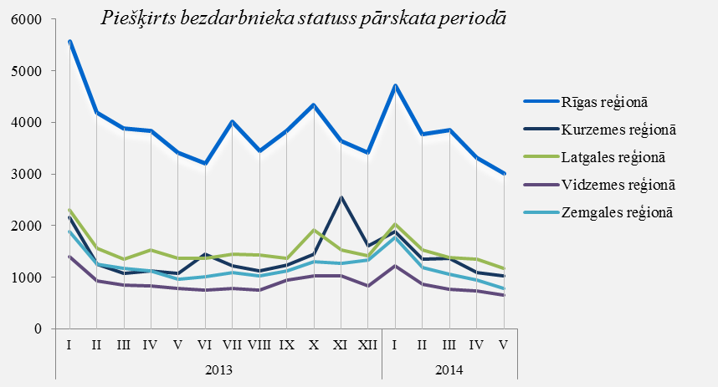
Bezdarbnieka statusu 2014.gada maijā zaudējušas 10 988 personas, tas ir par 1 040 cilvēkiem jeb 8,6% mazāk nekā mēnesi iepriekš un par 1 674 personām jeb 15,2% mazāk salīdzinot ar 2013.gada maiju.  Bezdarbnieka statusu 2014.gada janvārī – maijā zaudējušas 48 784 personas no tām darbā iekārtojušās 29 898 (61,3%) bezdarbnieki (tai skaitā 26 744 personas, kas 2014.gada janvārī – maijā zaudējušas bezdarbnieka statusu ar iemeslu ‘’ Kļuvis par darba ņēmēju, pašnodarbināto’’). Nav pildījušas bezdarbnieka pienākumus – 17 593 (36,1%) personas. | 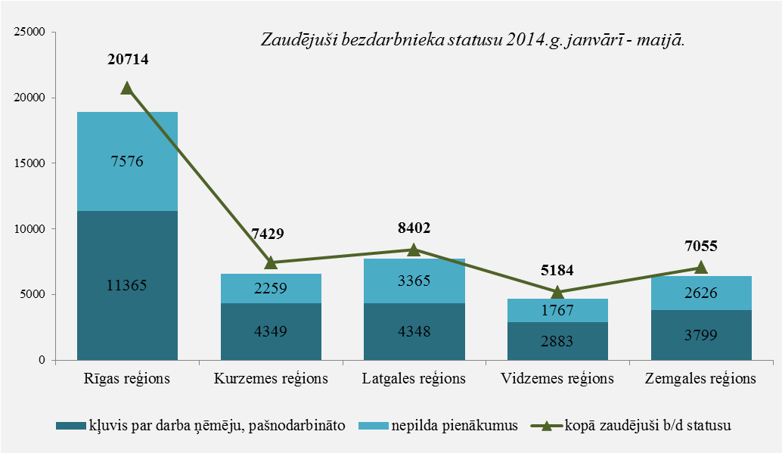

Bezdarbnieka statistiskais portrets
No reģistrēto bezdarbnieku kopskaita (87 780) 2014.gada maijā beigās 55,8% (skaits – 48 951) bija sievietes un 44,2% (skaits – 38 829) vīrieši.  Pēc bezdarba ilguma 2014.gada maijā beigās lielāko skaitu veido bezdarbnieki ar bezdarba ilgumu līdz 6 mēnešiem (40,7%). Šajā grupā arī vērojamas lielākās izmaiņas salīdzinot ar iepriekšējo mēnesi – samazinājums par 2,3 %punktiem, ar gada sākumu – samazinājums par 4,3 %punktiem). Savukārt palielinājums kopš gada sākuma vērojams bezdarbnieku skaitā ar bezdarba ilgumu no 6 līdz 12 mēnešiem par 2 507 jeb 4,1 %punktu. | 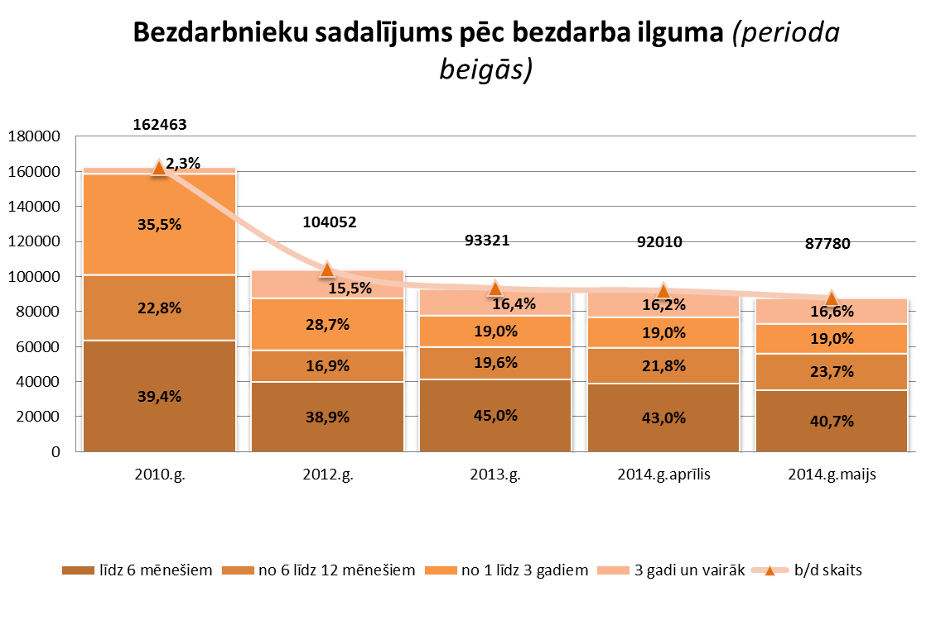

Reģistrēto bezdarbnieku skaits sadalījumā pa profesijām pēc pēdējās nodarbošanās 2014.gada maija beigās (lielākais skaits): palīgstrādnieks 5 060 (6%), mazumtirdzniecības veikala pārdevējs – 3 687 (4%), apkopējs – 2 487 (3%). Salīdzinot ar 2014.gada aprīli lielākais samazinājums ir bezdarbnieku skaitā, kam pēdējā nodarbošanās profesija bija palīgstrādnieks – 346, mazumtirdzniecības veikala pārdevējs – 213, kravas automobiļa vadītājs – 132, apkopējs – 123, kūdras ieguves palīgstrādnieks – 109, ceļa būves palīgstrādnieks – 87, būvstrādnieks – 84, traktora vadītājs – 65, ēku celtnieks – 57.  Savukārt lielākais pieaugums bezdarbnieku skaitā sadalījumā pēc pēdējās nodarbošanās vērojams – apkures /krāšņu kurinātāja – 201, zivju apstrādātāja – 38, rūpnīcas/katlu kurinātāja profesijā – 9. | 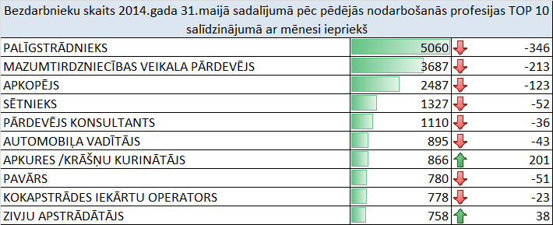

2014.gada maija beigās lielākais bezdarbnieku īpatsvars ir vecuma grupā no 45 līdz 59 gadiem – 43,8%. Ievērojamākās izmaiņas kopš gada sākuma ir vērojamas bezdarbniekiem vecumā 55 gadi un vairāk – pieaugums par 1,3 %punktiem.
Reģistrēto bezdarbnieku kopskaitā 2014.gada maija beigās lielāko īpatsvaru veido bezdarbnieki ar profesionālo izglītību – 36,7% šajā grupā arī krasākās izmaiņas kopš gada sākuma – samazinājums par 0,6 %punktiem.

Bezdarbnieki sadalījumā pa vecuma grupām (31.05.2014.) sievietes vīrieši  15-24 gadi 8 007 682 (9,1%) 4 688 3 319  25-34 gadi 18 094 (20,6%) 10 966 7 128  35-44 gadi 18 565 (21,1 %) 10 408 8 157  45-54 gadi 24 071 (27,4 %) 24 071 24 071  55-59 gadi 14 340 (16,3 %) 7 621 6 719  60 un vairāk gadi 4 703 (5,4 %) 2 575 2 128 | Bezdarbnieki sadalījumā pēc iegūtās izglītības (31.05.2014.) sievietes vīrieši  Augstākā 12 433 (14,2 %) 8 692 3 741  Profesionālā izglītība 32 232 (36,7%) 16 671 15 561  Vidējā vispārējā 23 599 (26,9%) 13 450 10 149  Pamatizglītība 16 930 (19,3%) 8 791 8 139  Zemāka par pamata 2 509 (2,9%) 1 308 1 201

Lielākais reģistrēto bezdarbnieku īpatsvara samazinājums ar augstāko izglītību sadalījumā pa profesiju grupām 2014.gada 31.maijā salīdzinot ar gada sākumu ir inženiera, ekonomista un uzņēmējdarbības speciālista profesijās, savukārt lielākais īpatsvara samazinājums bezdarbniekiem ar profesionālo izglītību ir grāmatveža un mehāniķa profesijā.
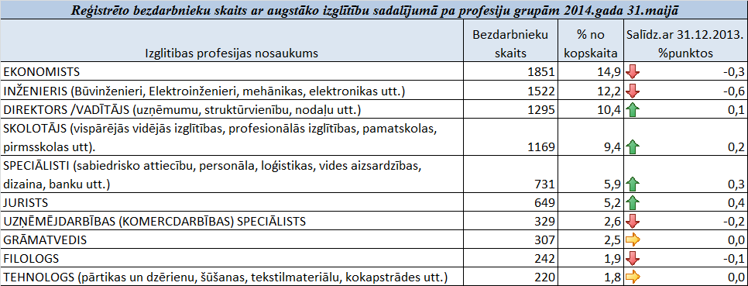
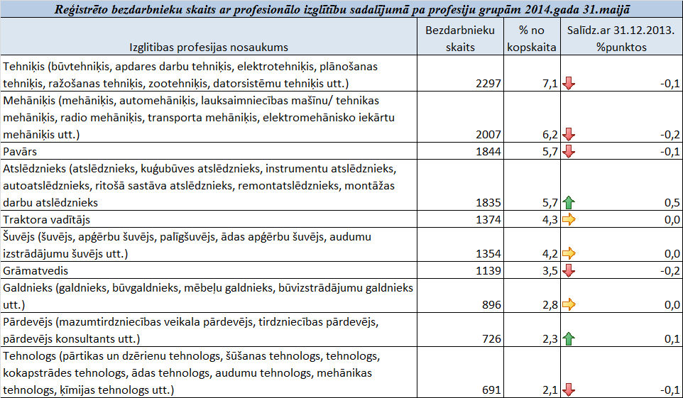

2014.gada maija beigās lielākās mērķgrupas no bezdarbnieku kopskaita ir bezdarbnieki vecumā 50 gadi un vairāk – 37,2% un ilgstošie bezdarbnieki – 35,6%. Salīdzinot ar 2014.gada sākumu ilgstošo bezdarbnieku īpatsvars palielinājies par 0,2 %punktiem, bet bezdarbnieku īpatsvars vecumā 50 gadi un vairāk par 1,0 %punktu.
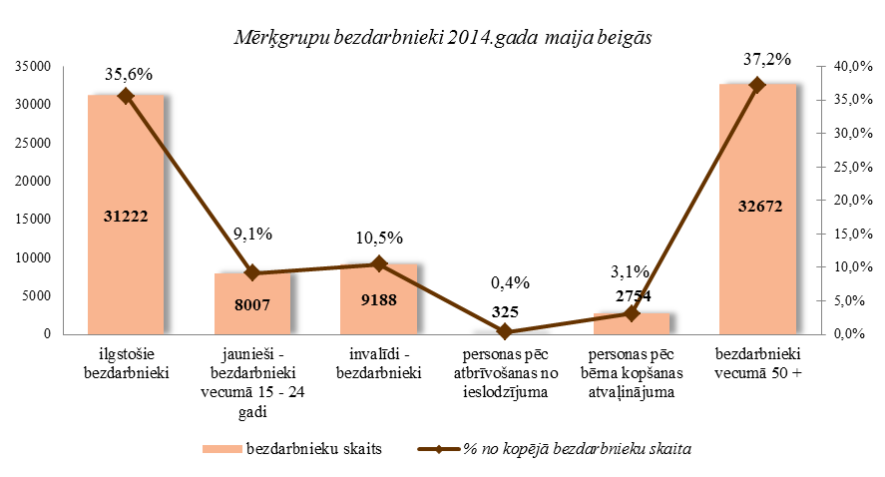
Ilgstošie bezdarbnieki
2014.gada maija beigās NVA uzskaitē ir bijuši 31 222 ilgstošie bezdarbnieki, kas ir 35,6% no kopējā reģistrēto bezdarbnieku skaita.  Ilgstošo bezdarbnieku kopskaitā 49,6% (gada sākumā 48,4%) bija bezdarbnieki vecumā 50 gadi un vairāk, 15,8% (gada sākumā 15,0%) – bezdarbnieki ar invaliditāti, 3,5 % (gada sākumā 3,7%) - jaunieši bezdarbnieki (15 – 24 gadi). Vidējais bezdarba ilgums 2014.gada maija beigās ilgstošajiem bezdarbniekiem – 1 003 ~ 2,7 gadi. Salīdzinājumam: 2013.gada beigās – 1 022 dienas jeb aptuveni 2,8 gadi. | 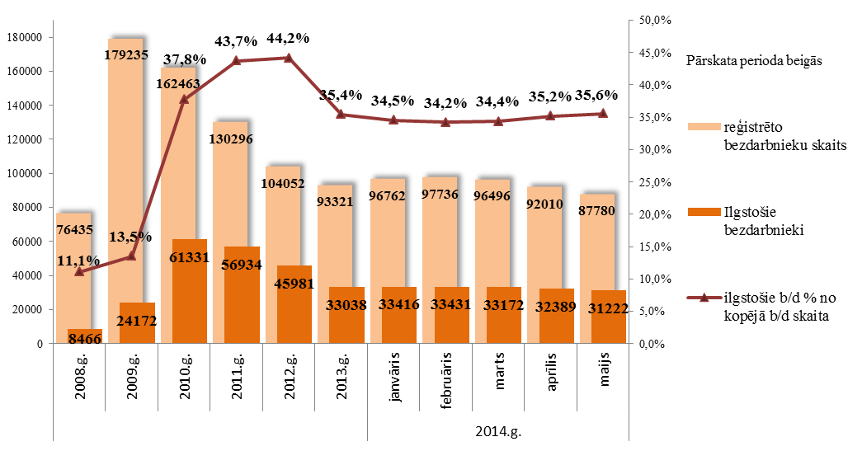
Lielākais ilgstošo bezdarbnieku skaits sadalījumā pa profesijām pēc pēdējās nodarbošanās 2014.gada maija beigās: palīgstrādnieks – 2 639, mazumtirdzniecības veikala pārdevējs 1 226, apkopējs – 1 016, sētnieks – 625, aprūpētājs – 403, apkures/krāšņu kurinātājs – 340, kokapstrādes operators – 296, gadījuma darbu strādnieks – 273, apsargs – 254, pavārs – 240.

Ilgstošo bezdarbnieku īpatsvars reģionos no kopējā bezdarbnieku skaita reģionā (31.05.2014.)
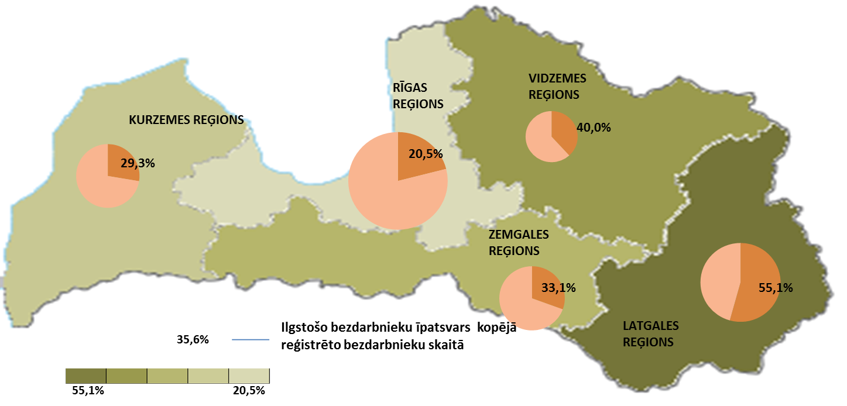 | Lielākais ilgstošo bezdarbnieku īpatsvars ir vērojams Latgales reģionā (55,1 %), mazākais - Rīgas reģionā (20,5 %). Salīdzinājumā ar 2014.gada sākumu vērojams ilgstošo bezdarbnieku īpatsvara samazinājums par 0,9 %punktiem Rīgas reģionā un par 0,1 %punktu Latgales, savukārt pieaugums par 1,0 %punktu vērojams Kurzemes, par 0,9 %punktiem Zemgales un par 0,6 %punktiem Zemgales reģionā.
2014.gada 5 mēnešos NVA organizētajos aktīvajos nodarbinātības pasākumos (t.sk. KPP) piedalījušies 26,3 tūkst. ilgstošie bezdarbnieki (viens cilvēks var būt piedalījies vairākās aktivitātēs). Janvārī – maijā dalību pasākumos uzsāka 23 852 ilgstošie bezdarbnieki. 2014.gada maijā NVA organizētajos aktīvajos nodarbinātības pasākumos piedalījušies 10 803 ilgstošie bezdarbnieki, no tiem maijā dalību pasākumos uzsāka 4 865 ilgstošie bezdarbnieki.

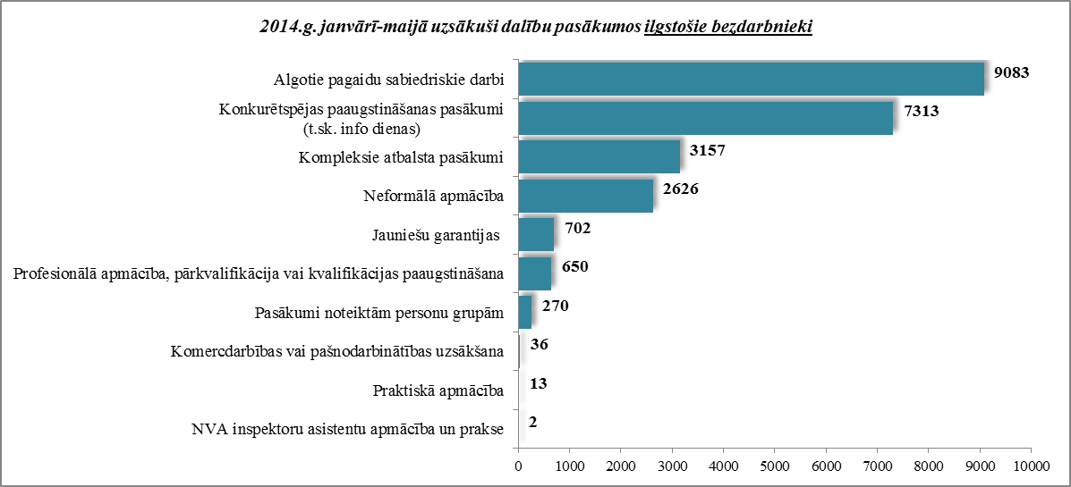

Karjeras konsultācijas 2014.gada janvārī – maijā saņēmuši 5 786 ilgstošie bezdarbnieki.
2014.gada janvārī – maijā darbā iekārtojušies 6 280 ilgstošie bezdarbnieki, no kuriem 4 784 (76,2%) ilgstošie bezdarbnieki ir iekārtojušies darbā, pēc kāda aktīvā pasākuma pabeigšanas (izņemot KPP informatīvās dienas).

Jaunieši bezdarbnieki
2014.gada maija beigās 17 494 bija bezdarbnieki vecumā (15 – 29 gadi), t.sk. 8 007 jaunieši bezdarbnieki (15 – 24 gadi), kas ir 9,1% no kopējā reģistrēto bezdarbnieku skaita.  Jauniešu bezdarbnieku kopskaitā 13,8% bija ilgstošie bezdarbnieki, 10,4% – personas pēc bērna kopšanas atvaļinājuma, 3,8% personas ar invaliditāti. Lielākās izmaiņas kopš gada sākuma jauniešu bezdarbnieku kopskaitā ir personu pēc bērna kopšanas atvaļinājuma īpatsvarā – pieaugums par 0,7 %punktiem. | 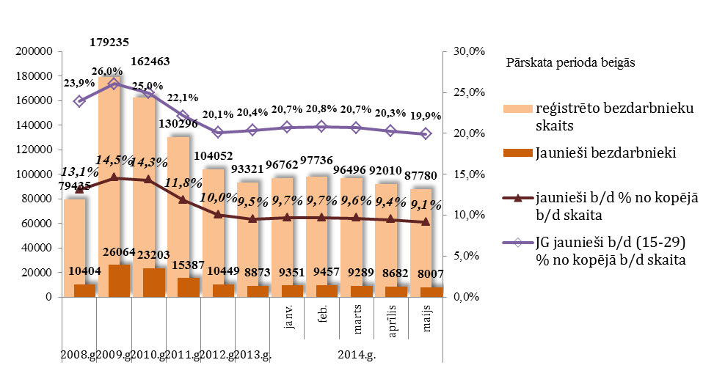
Vidējais bezdarba ilgums 2014.gada maija beigās jauniešiem bezdarbniekiem – 134 diena ~ 4 mēneši (gada sākumā 111 dienas jeb aptuveni 3,7 mēneši).
Lielākais jauniešu bezdarbnieku skaits sadalījumā pa profesijām pēc pēdējās nodarbošanās 2014.gada maija beigās: palīgstrādnieks – 343, mazumtirdzniecības veikala pārdevējs – 338, pārdevējs konsultants – 254, viesmīlis – 95, apkopējs – 84, pavārs – 71,būvstrādnieks – 69, kasieris – 65.
2014.gada 5 mēnešos NVA organizētajos aktīvajos nodarbinātības pasākumos (t.sk. KPP) piedalījušies 10,1 tūkst. jaunieši bezdarbnieki (viens cilvēks var būt piedalījies vairākās aktivitātēs). Janvārī – maijā dalību pasākumos uzsāka 8 774 jaunieši bezdarbnieki. 2014.gada maijā NVA organizētajos aktīvajos nodarbinātības pasākumos piedalījušies 3 015 jaunieši bezdarbnieki, no tiem maijā dalību pasākumos uzsāka 1 522 jaunieši bezdarbnieki.

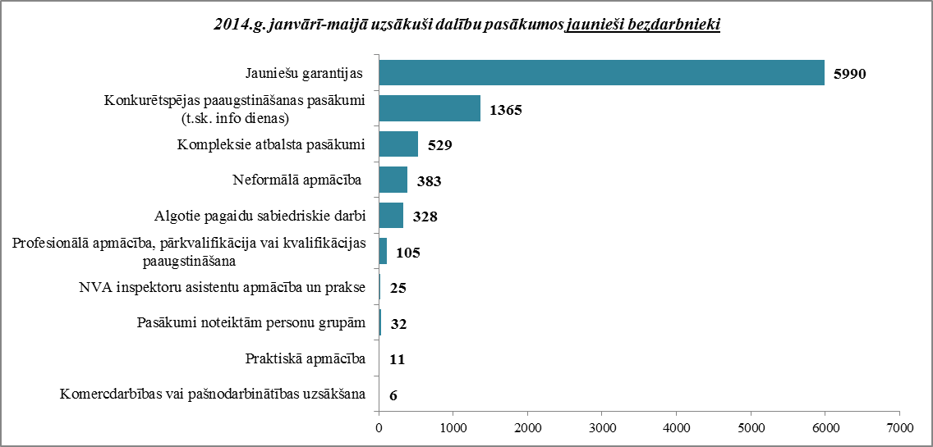

Karjeras konsultācijas 2014.gada janvārī – maijā saņēmuši 2 129 jaunieši vecumā no 15 – 24 gadiem.
2014.gada janvārī – maijā darbā iekārtojušies 4 203 jaunieši bezdarbnieki, no kuriem 1 640 (39,0%) jaunieši bezdarbnieki ir iekārtojušies darbā, pēc kāda aktīvā pasākuma pabeigšanas (izņemot KPP informatīvās dienas).

Bezdarbnieki ar invaliditāti
NVA 2014.gada maija beigās reģistrēti 9 188 bezdarbnieki ar invaliditāti, kas ir 10,5 % no kopējā reģistrētā bezdarbnieku skaita valstī.  2014.gada maija beigās vairāk nekā puse (53,8%) no reģistrētajiem bezdarbniekiem ar invaliditāti ir ilgstošie bezdarbnieki. Tāpat vairāk nekā puse (57,3%) no reģistrētajiem bezdarbniekiem ar invaliditāti ir bezdarbnieki vecumā 50 un vairāk gadu, jaunieši bezdarbnieki ir 3,3% no reģistrētajiem bezdarbniekiem ar invaliditāti. Lielākās izmaiņas kopš gada sākuma ir bezdarbnieku ar invaliditāti kopskaitā ir bezdarbnieku vecumā 50 gadi un vairāk īpatsvarā – pieaugums par 0,8 %punktiem. | 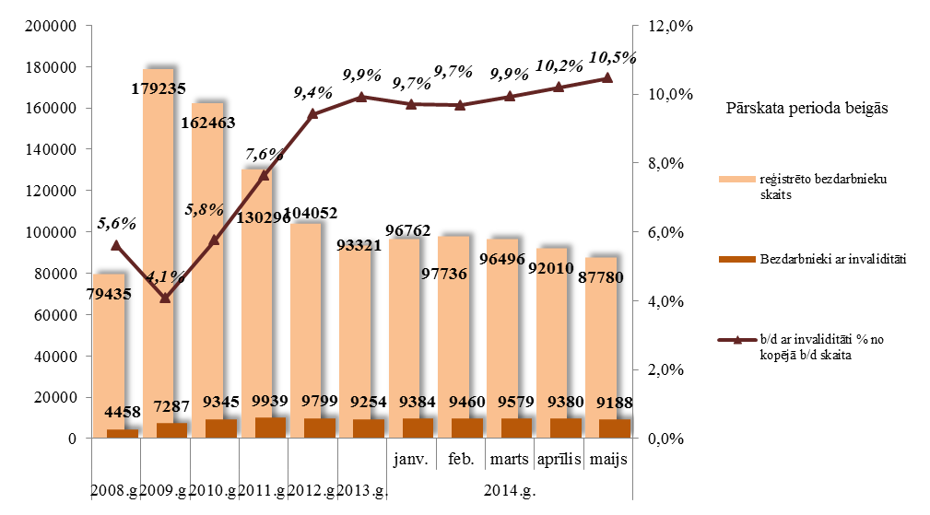
Vidējais bezdarba ilgums 2014.gada maija beigās bezdarbniekiem ar invaliditāti – 419 dienas ~ 1,1 gads (gada sākumā – 413 dienas). Lielākais bezdarbnieku ar invaliditāti skaits sadalījumā pa profesijām pēc pēdējās nodarbošanās 2014.gada maija beigās: palīgstrādnieks – 620, mazumtirdzniecības veikala pārdevējs – 391, apkopējs – 353, sētnieks – 250, apkures/krāšņu kurinātājs – 128, aprūpētājs – 118, automobiļa vadītājs – 109, apsargs – 106, šuvējs – 106, pavārs – 99.
2014.gada 5 mēnešos NVA organizētajos aktīvajos nodarbinātības pasākumos piedalījušies 7,9 tūkst. personas ar invaliditāti (viens cilvēks var būt piedalījies vairākās aktivitātēs). Janvārī – maijā dalību pasākumos uzsāka 7 044 bezdarbnieki ar invaliditāti. 2014.gada maijā NVA organizētajos aktīvajos nodarbinātības pasākumos piedalījušies 2 829 bezdarbnieki ar invaliditāti, no tiem maijā dalību pasākumos uzsāka 1 540 bezdarbnieki ar invaliditāti.

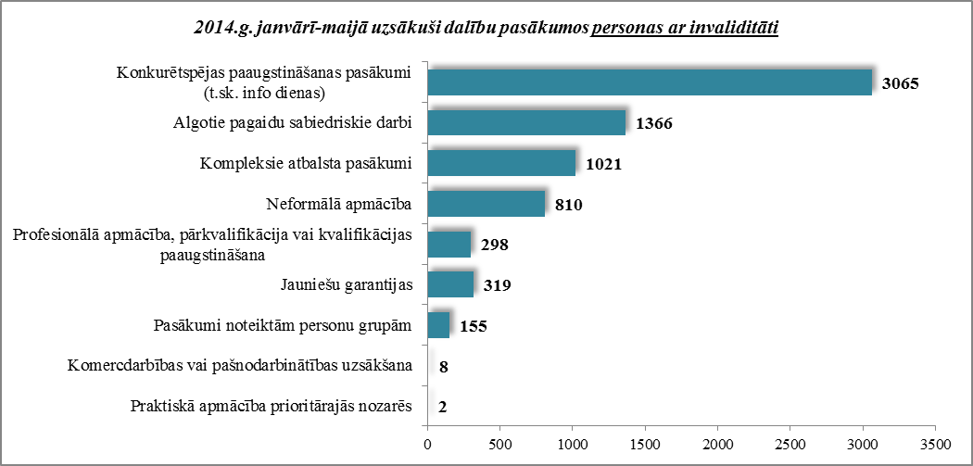

Karjeras konsultācijas 2014.gada janvārī – maijā saņēmušas 1 965 personas ar invaliditāti.
2014.gada janvārī – maijā darbā iekārtojušās 1 233 persona ar invaliditāti, no kurām 674 (54,7%) ir iekārtojušās darbā, pēc kāda aktīvā pasākuma pabeigšanas (izņemot KPP informatīvās dienas).

Bezdarbnieki vecumā 50 gadi un vairāk

NVA 2014.gada maija beigās reģistrēti 32 672 bezdarbnieki vecumā 50 gadi un vairāk, kas ir 37,2 % no kopējā reģistrētā bezdarbnieku skaita valstī.  2014.gada maija beigās 47,4% (gada sākumā 47,4%) no reģistrētajiem bezdarbniekiem vecumā 50 gadi un vairāk ir ilgstošie bezdarbnieki, bezdarbnieki ar invaliditāti 16,1% un kopš gada sākuma šis rādītājs ir palielinājies par 0,6 %punktiem.  Vidējais bezdarba ilgums 2014.gada maija beigās bezdarbniekiem vecumā 50 gadi un vairāk – 327 dienas (~ 11 mēneši), kas salīdzinot ar gada sākumu ir par 9 dienām mazāk. | 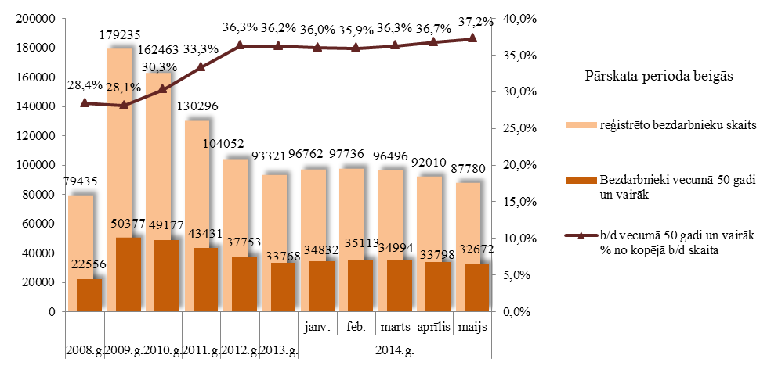
Lielākais bezdarbnieku vecumā 50 gadi un vairāk, skaits sadalījumā pa profesijām pēc pēdējās nodarbošanās 2014.gada maija beigās: palīgstrādnieks – 2 217, apkopējs – 1 344, mazumtirdzniecības veikala pārdevējs – 1 283, sētnieks – 808, apkures/krāšņu kurinātājs – 552, automobiļa vadītājs – 444, aprūpētājs – 424, kravas automobiļu vadītājs – 359.
2014.gada 5 mēnešos NVA organizētajos aktīvajos nodarbinātības pasākumos (t.sk. KPP) piedalījušies 29,1 tūkst. bezdarbnieki vecumā 50 gadi un vairāk (viens cilvēks var būt piedalījies vairākās aktivitātēs). Janvārī – maijā dalību uzsāka 27 297 bezdarbnieki vecumā 50 gadi un vairāk. 2014.gada maijā NVA organizētajos aktīvajos nodarbinātības pasākumos piedalījušies 9 655 bezdarbnieki vecumā 50 gadi un vairāk, no tiem maijā dalību pasākumos uzsāka 5 451 bezdarbnieks.
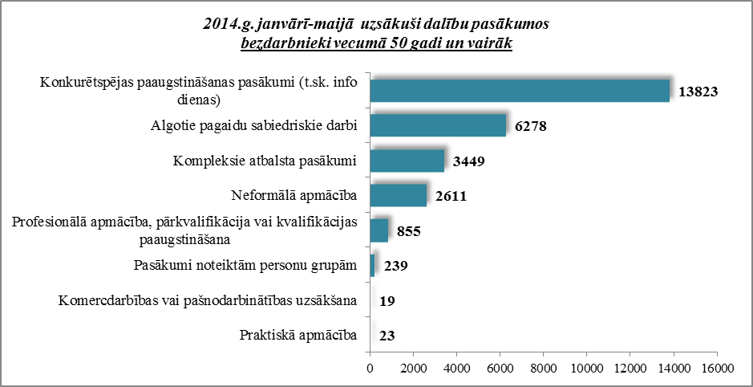

Karjeras konsultācijas 2014.gada janvārī – maijā saņēmušas 7 611 personas vecumā 50 gadi un vairāk.
2014.gada 5 mēnešos darbā iekārtojušies 6 906 bezdarbnieki vecumā 50 gadi un vairāk, no kuriem 2 821 (40,8%) bezdarbnieki ir iekārtojušies darbā, pēc kāda aktīvā pasākuma pabeigšanas (izņemot KPP informatīvās dienas).

Personas pēc bērna kopšanas atvaļinājuma

NVA 2014.gada maija beigās reģistrētas 2 754 personas pēc bērna kopšanas atvaļinājuma, kas ir 3,1% no kopējā reģistrētā bezdarbnieku skaita valstī.
Personu pēc bērna kopšanas atvaļinājuma kopskaitā 30,2% bija jaunieši bezdarbnieki, 1,5% bezdarbnieki ar invaliditāti, 0,7% ilgstošie bezdarbnieki.
Lielākais personu pēc bērna kopšanas atvaļinājuma skaits sadalījumā pa profesijām pēc pēdējās nodarbošanās 2014.gada maija beigās: mazumtirdzniecības veikala pārdevējs – 22, pārdevējs konsultants – 9, klientu apkalpošanas speciālists – 6, administrators – 6, palīgstrādnieks – 5, sekretārs – 5, zivju apstrādātājs – 5.
2014.gada 5 mēnešos NVA organizētajos aktīvajos nodarbinātības pasākumos (t.sk. KPP) piedalījušās 2 078 personas pēc bērna kopšanas atvaļinājuma (viens cilvēks var būt piedalījies vairākās aktivitātēs). Janvārī – maijā dalību uzsāka 1 970 personas pēc bērna kopšanas atvaļinājuma. 2014.gada maijā NVA organizētajos aktīvajos nodarbinātības pasākumos piedalījušās 528 personas pēc bērna kopšanas atvaļinājuma, no tām maijā dalību pasākumos uzsāka 404 personas pēc bērna kopšanas atvaļinājuma.

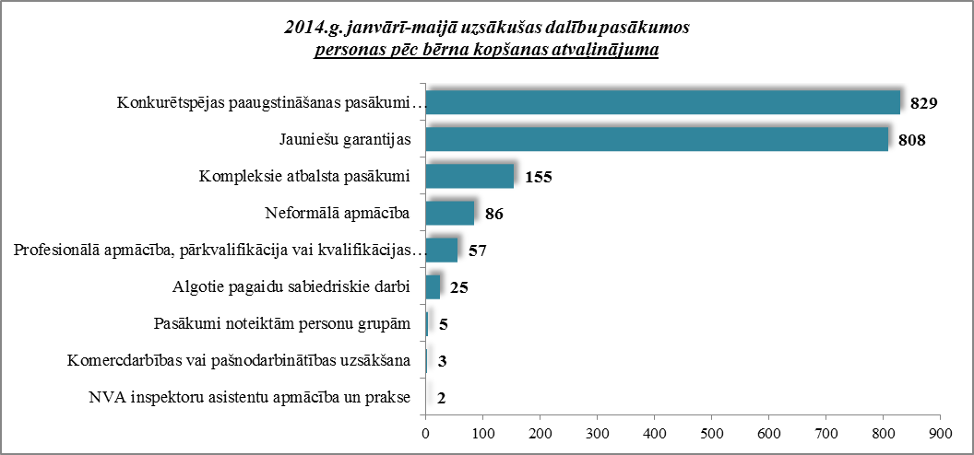

Karjeras konsultācijas 2014.gada janvārī – maijā saņēmušas 190 personas pēc bērna kopšanas atvaļinājuma.
2014.gada janvārī - maijā darbā iekārtojušās 376 personas pēc bērna kopšanas atvaļinājuma, no kurām 117 (31,1%) ir iekārtojušās darbā, pēc kāda aktīvā pasākuma pabeigšanas (izņemot KPP informatīvās dienas).

Personas pēc atbrīvošanas no ieslodzījuma vietām

NVA 2014.gada maija beigās reģistrētas 325 personas pēc atbrīvošanas no ieslodzījuma vietām, kas ir 0,4% no kopējā reģistrētā bezdarbnieku skaita valstī.
Personu pēc atbrīvošanas no ieslodzījuma vietām kopskaitā 16,6% bija bezdarbnieki vecumā 50 un vairāk, 5,8% - jaunieši bezdarbnieki 4,9% – bezdarbnieki ar invaliditāti.
Lielākais personu pēc atbrīvošanas no ieslodzījuma vietām skaits sadalījumā pa profesijām pēc pēdējās nodarbošanās 2014.gada maija beigās: šuvējs – 4, palīgstrādnieks – 4, sētnieks – 2, apkures/krāšņu kurinātājs – 1, būvstrādnieks – 1, ēku celtnieks – 1.
2014.gada 5 mēnešos NVA organizētajos aktīvajos nodarbinātības pasākumos (t.sk. KPP) piedalījušies 324 personas pēc atbrīvošanas no ieslodzījuma vietām (viens cilvēks var būt piedalījies vairākās aktivitātēs). Janvārī – maijā dalību uzsāka 318 personas pēc atbrīvošanas no ieslodzījuma vietām. 2014.gada maijā NVA organizētajos aktīvajos nodarbinātības pasākumos piedalījušās 82 personas pēc atbrīvošanas no ieslodzījuma vietām, no tām maijā dalību pasākumos uzsāka 56 personas pēc atbrīvošanas no ieslodzījuma vietām.

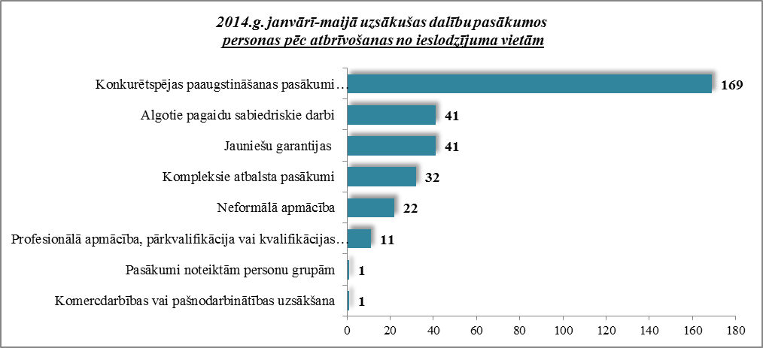

Karjeras konsultācijas 2014.gada janvārī – maijā saņēmušas 59 personas pēc atbrīvošanas no ieslodzījuma vietām.
2014.gada 5 mēnešos darbā iekārtojušās 124 personas pēc atbrīvošanas no ieslodzījuma vietām, no kurām 24 (19,4%) ir iekārtojušās darbā, pēc kāda aktīvā pasākuma pabeigšanas (izņemot KPP informatīvās dienas).

Brīvās darbvietas valstī

Reģistrēto bezdarbnieku skaits būtiski pārsniedz darba piedāvājumu skaitu. Uz katru brīvo darbvietu 2014.gada maijā pretendē 14 bezdarbnieki.

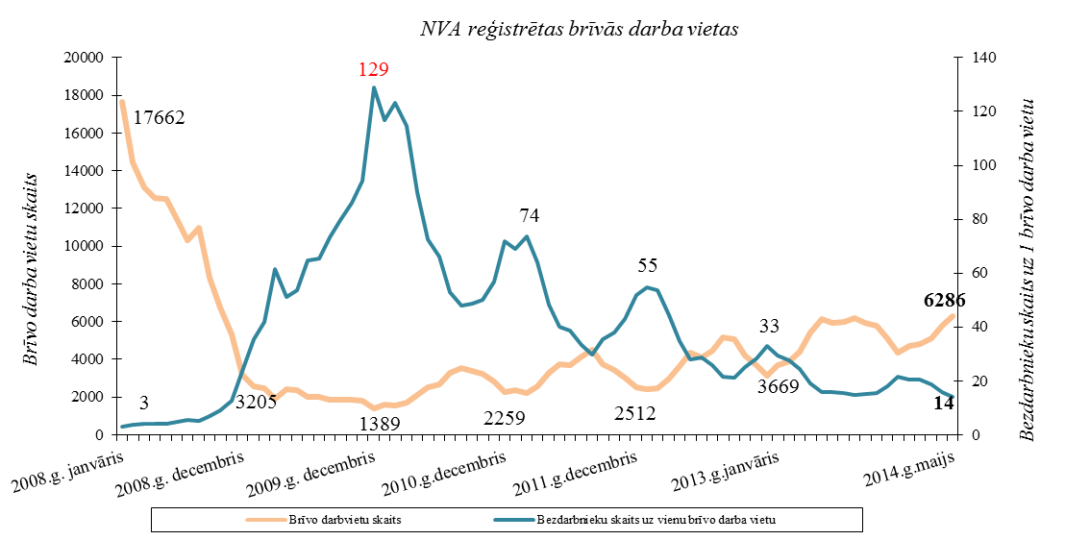

NVA 2014.gada maija beigās bija reģistrētas 6 286 brīvās darbvietas, kas ir lielākais skaits kopš 2008.gada. Salīdzinot ar 2014.gada aprīļa beigām, brīvo darbvietu skaits pieaudzis par 520 darbvietām.

Brīvo darbvietu skaits perioda beigās
 | Mēneši
Gadi | Jan | Feb | Mar | Apr | Mai | Jūn | Jūl | Aug | Sep | Okt | Nov | Dec
2008 | 17662 | 14463 | 13111 | 12535 | 12517 | 11444 | 10321 | 11001 | 8304 | 6762 | 5337 | 3205
2009 | 2549 | 2477 | 1895 | 2409 | 2353 | 1998 | 2027 | 1875 | 1856 | 1836 | 1796 | 1389
2010 | 1594 | 1560 | 1696 | 2111 | 2533 | 2672 | 3279 | 3551 | 3395 | 3237 | 2837 | 2259
2011 | 2391 | 2234 | 2556 | 3264 | 3738 | 3674 | 4142 | 4508 | 3726 | 3452 | 3025 | 2512
2012 | 2430 | 2482 | 2987 | 3665 | 4364 | 4094 | 4448 | 5192 | 5073 | 4183 | 3675 | 3140
2013 | 3669 | 3878 | 4411 | 5425 | 6130 | 5938 | 5964 | 6209 | 5928 | 5758 | 5099 | 4344
2014 | 4689 | 4804 | 5121 | 5766 | 6286

NVA reģistrētās brīvās darbvietas 2014.gada maija beigās sadalījumā pa nozarēm (lielākais skaits): Apstrādes rūpniecībā (C) – 1 849, Vairumtirdzniecība un mazumtirdzniecība; automobiļu un motociklu remonts (G) – 919, Transports un uzglabāšana (H) – 743, Izmitināšana un ēdināšanas pakalpojumi (I) – 408, Lauksaimniecība, mežsaimniecība un zivsaimniecība (A) – 333, Būvniecība (F) – 313, Informācijas un komunikācijas pakalpojumi (J) – 279. Vislielākais brīvo darbvietu skaits ir kvalificētiem strādniekiem un amatniekiem.

Brīvo darbvietu skaits sadalījumā pa profesiju grupām (pēc LR profesiju klasifikatora)
perioda beigās
Profesiju pamatgr. Nr. | Profesiju pamatgrupas nosaukums | Brīvo darbvietu skaits 2014.g. maija beigās | Brīvo darbvietu skaits 2014.g. aprīļa beigās
0 | Nacionālo bruņoto spēku profesijas | 0 | 0
1 | Vadītāji | 88 | 85
2 | Vecākie speciālisti | 529 | 503
3 | Speciālisti | 584 | 510
4 | Kalpotāji | 465 | 469
5 | Pakalpojumu un tirdzniecības darbinieki | 1030 | 993
6 | Kvalificēti lauksaimniecības, mežsaimniecības un zivsaimniecības darbinieki | 65 | 50
7 | Kvalificēti strādnieki un amatnieki | 1528 | 1464
8 | Iekārtu un mašīnu operatori un izstrādājumu montieri | 918 | 850
9 | Vienkāršās profesijas | 1079 | 842

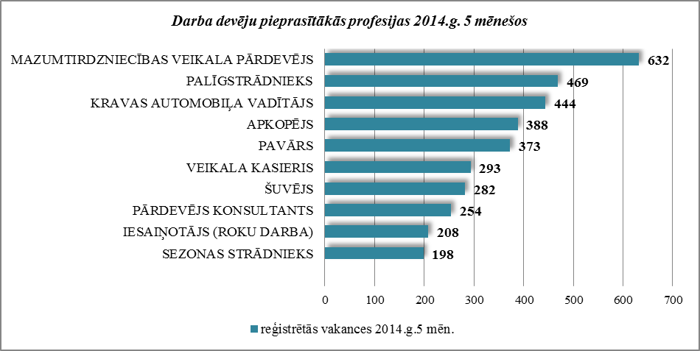

2014.gada 5 mēnešos NVA reģistrētas 12 254 vakances, bet noņemtas 10 312 vakances, darbā iekārtojušies 29 898 (ar darbiekārtošanās ceturkšņa pārrēķinu pēc VID ziņām) bezdarbnieki.
2014.gada maijā, salīdzinot ar 2013.gada attiecīgo periodu samazinājies mēnesī reģistrēto vakanču skaits par 934, noņemto vakanču skaits par 749. Savukārt palielinājies brīvo darbvietu skaits uz perioda beigām par 156.

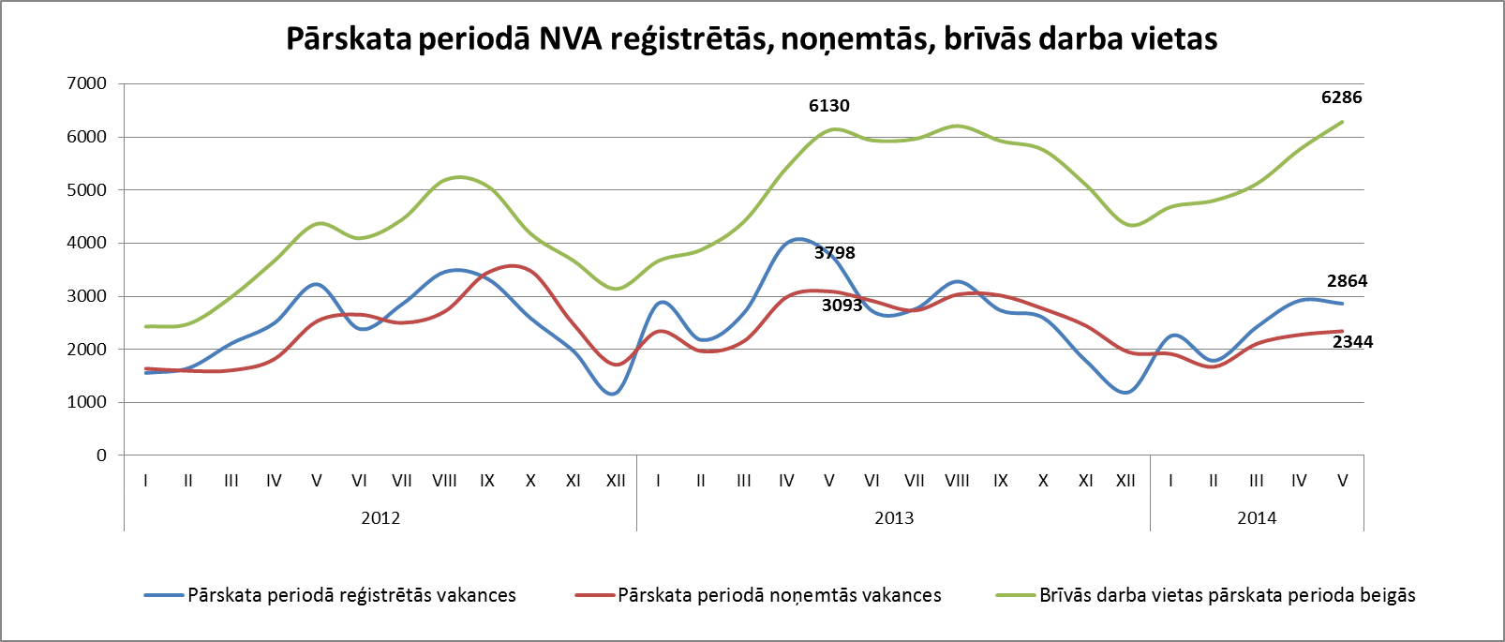

Darbvietu skaita samazinājumi un palielinājumi

Latvijā pēc darba devēju iesniegtajiem paziņojumiem par darbinieku skaita izmaiņām uzņēmumos, darba devēji 2009.gadā paziņoja par 20 221 darbvietu skaita samazinājumiem, 2010.gadā par 4 825, 2011.gadā par 2 116, 2012.gadā par 2 296, 2013.gadā par 862 un 2014.gadā prognozē 530 darbvietu samazinājumu. Darba devēju prognozes par darbvietu palielinājumu ir šādas: 2009.gadā 615 darbvietu palielinājums, 2010.gadā 370 darbvietu palielinājums, 2011.gadā 468 darbvietu palielinājums, 2012.gadā – 92 darbvietu palielinājums, 2013.gadā – 103 darbvietu palielinājums, 2014.gadā – 126 darbvietu palielinājums.

Darbinieku skaita palielinājumi/samazinājumi valstī kopā
Ceturkšņi | Palielinājums |  |  |  |  |  | Samazinājums
 | 2012.gads |  | 2013.gads |  | 2014.gads |  | 2012.gads |  | 2013.gads |  | 2014.gads
 | Palielināšanas gadījumu skaits | Darbvietu skaits | Palielināšanas gadījumu skaits | Darbvietu skaits | Palielināšanas gadījumu skaits | Darbvietu skaits | Atlaišanas gadījumu skaits | Darbvietu skaits | Atlaišanas gadījumu skaits | Darbvietu skaits | Atlaišanas gadījumu skaits | Darbvietu skaits
I | 1 | 75 | 1 | 35 | 2 | 35 | 74 | 345 | 32 | 136 | 20 | 414
II | 0 | 0 | 2 | 37 | 1 | 91 | 69 | 782 | 2 | 9 | 7 | 116
III | 0 | 0 | 2 | 31 | 0 | 0 | 28 | 270 | 9 | 196 | 0 | 0
IV | 1 | 17 | 0 | 0 | 0 | 0 | 45 | 899 | 23 | 521 | 0 | 0
KOPĀ: | 2 | 92 | 5 | 103 | 3 | 126 | 216 | 2296 | 87 | 862 | 27 | 530

No darba devējiem saņemtās prognozes par darbinieku skaita samazinājumu sadalījumā pa profesijām/amatiem - (lielākais skaits) 2014.gadā profesiju/amatu samazinājums tika plānots šādās profesijās: informācijas ievadīšanas operators, kravas automobiļu vadītājs, apkopējs, alus, vīna un citu dzērienu ražošanas iekārtu operators, atkritumu vedēja vadītājs, konteineru /pildīšanas iekārtas operators. | 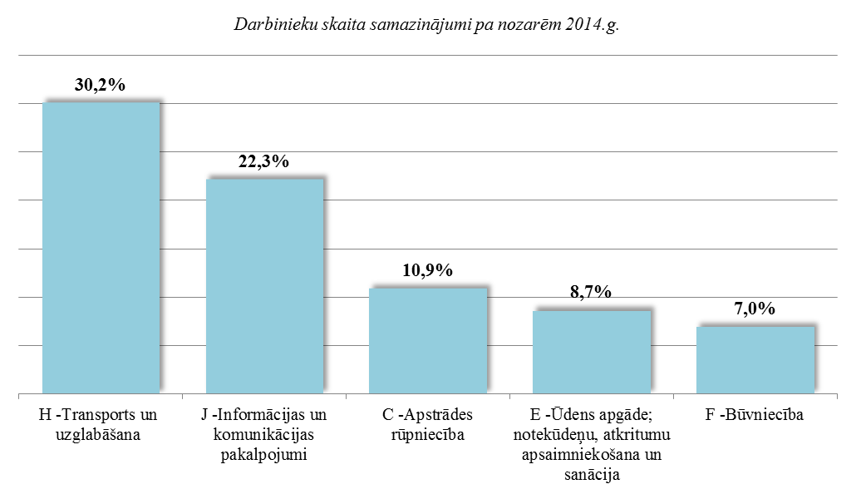
No darba devējiem saņemtās prognozes par darbinieku skaita palielinājumu sadalījumā pa profesijām - (lielākais skaits) 2014.gadā tika plānots šādās profesijās: mazumtirdzniecības veikala pārdevējs, veikala kasieris, telefonists, prečzinis, galvenais kasieris, loģistikas speciālists.

Informācija par NVA īstenotajiem pasākumiem
2014.gada 5 mēnešos NVA organizētajos aktīvajos nodarbinātības (t.sk. KPP) pasākumos piedalījušies 82,3 tūkst. bezdarbnieki (viens cilvēks var būt piedalījies vairākās aktivitātēs). Janvārī – maijā dalību uzsāka 75 674 bezdarbnieki. 2014.gada maijā NVA organizētajos aktīvajos nodarbinātības pasākumos piedalījušies 25 787 bezdarbnieki, no tiem maijā dalību pasākumos uzsāka 14 755 bezdarbnieki.

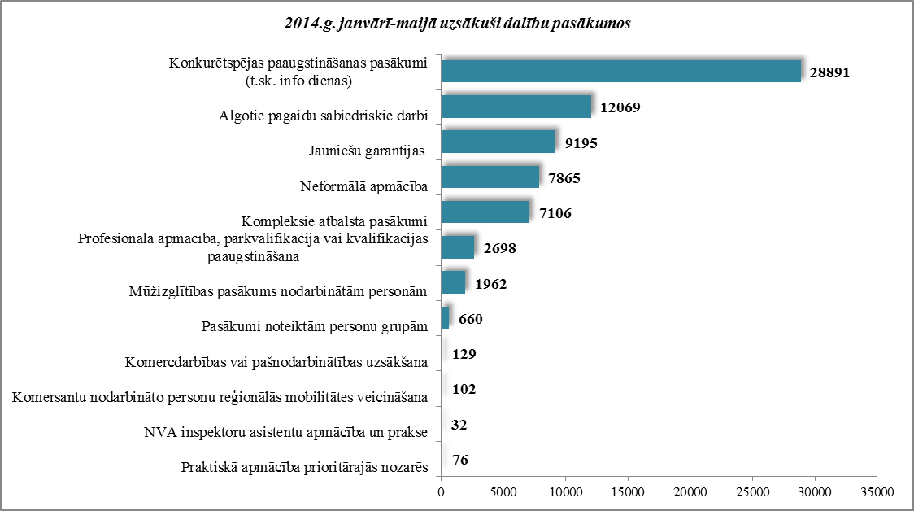

2014.gada janvārī – maijā karjeras konsultācijas saņēmušas 19 873 personas, no tām 16 894 bezdarbnieki un darba meklētāji.

Neformālo apmācību uzsākušo personu skaits sadalījumā pa izglītības programmām  2014.gada janvārī-maijā (lielākais skaits) |  | Profesionālo apmācību uzsākušo personu skaits sadalījumā pa izglītības programmām  2014.gada janvārī-maijā (lielākais skaits)
Izglītības programmas | Uzsākuši apmācību | Izglītības programmas | Uzsākuši apmācību
Datorzinības (bez priekšzināšanām) | 1 005 | Sociālā aprūpe | 226
Valsts valodas apguve vidējā līmenī | 724 | Lietvedis | 208
"C" kategorijas (ar 1.pal.) autovadītājs ar iepriekš iegūtu "B" kategoriju | 718 | Konditora palīgs | 196
Angļu valoda (bez priekšzināšanām) | 627 | Projektu vadība | 165
Valsts valodas apguve zemākā līmenī | 616 | Apsardzes darbs | 157
Datorzinības (ar priekšzināšanām) | 562 | Lokmetinātājs metināš. ar mehan.iek.akt. gāzes vidē (MAG) | 125
Angļu valoda (ar priekšzināšanām) (Elementary) | 460 | Klientu apkalpošanas operators | 116
Vācu valoda (bez priekšzināšanām) | 328 | Sociālās aprūpes pakalpojumi | 107
Valsts valodas apguve augstākā līmenī | 318 | Mazā biznesa organizēšana | 102
"CE" kategorijas autovadītājs (ar 1.pal.) | 286 | Noliktavas pārzinis | 96

2014.gada janvārī – maijā darbā iekārtojušies 29 898 bezdarbnieki, no kuriem 8 426 (37,7%) bezdarbnieki ir iekārtojušies darbā pēc kāda aktīvā pasākuma pabeigšanas (izņemot KPP informatīvās dienas). | 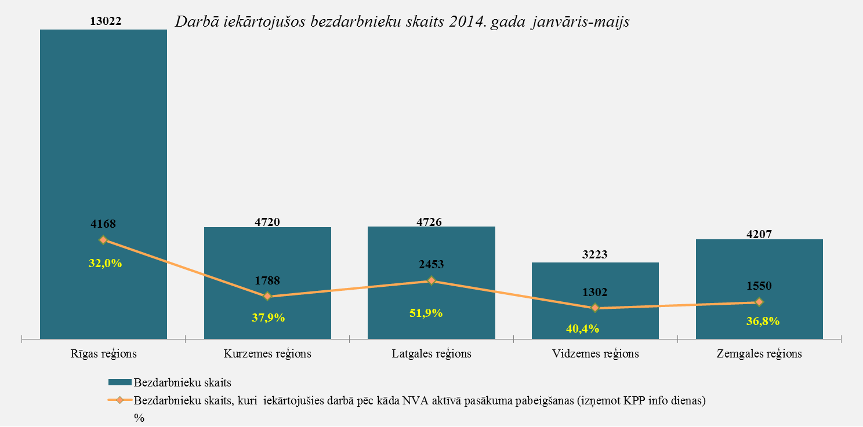

Iekārtojušies darbā 6 mēnešu laikā pēc apmācību pabeigšanas:
- 37,0% no bezdarbniekiem, kas ir pabeiguši profesionālo apmācību, pārkvalifikāciju vai kvalifikācijas paaugstināšanu laika posmā no 2012.gada 1.decembra līdz 2013.gada 30.novembrim (kopā – 10 012 personas), 6 mēnešu laikā no apmācību pabeigšanas ir iekārtojušies darbā.
- 25,4% no bezdarbniekiem, kas ir pabeiguši neformālo apmācību (bez valsts valodas programmas) laika posmā no 2012.gada 1.decembra līdz 2013.gada 30.novembrim (kopā – 12 614 personas), 6 mēnešu laikā no apmācību pabeigšanas ir iekārtojušies darbā.
- 26,1% no bezdarbniekiem, kas ir pabeiguši neformālās izglītības programmas „Valsts valodas apguve” no 2012.gada 1.decembra līdz 2013.gada 30.novembrim (kopā – 7 077 personas), 6 mēnešu laikā no apmācību pabeigšanas ir iekārtojušies darbā.

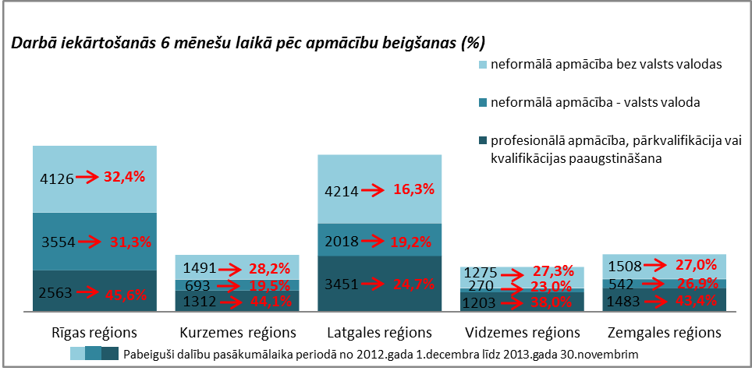

NVA klientu interese par darbu ārzemēs
NVA klienti, kas plāno doties darba meklējumos ārpus Latvijas un 2014.gada janvārī – maijā konsultējušies pie EURES speciālistiem, vislielāko interesi izrāda par Lielbritāniju – 22 % klientu, Vāciju – 19%, Somiju – 18% un Norvēģiju – 10%.  Lielākā interese par darbu ārzemēs ir vienkāršajās profesijās (apkopēji, lauksaimniecības un fermas strādnieki, iesaiņotāji u.c.) – 49%, iekārtu un mašīnu operatora profesijās (autovadītāji, automehāniķi, celtņu vadītāji) – 9%, kalpotāju profesijās – tūrisma, viesnīcu, restorānu personāls (viesmīļi, bārmeņi, pavāri, konditori u.c.) – 7%, kvalificētu strādnieku un amatnieku profesijās – (metinātāji, galdnieki, virpotāji u.c.) – 7%. | 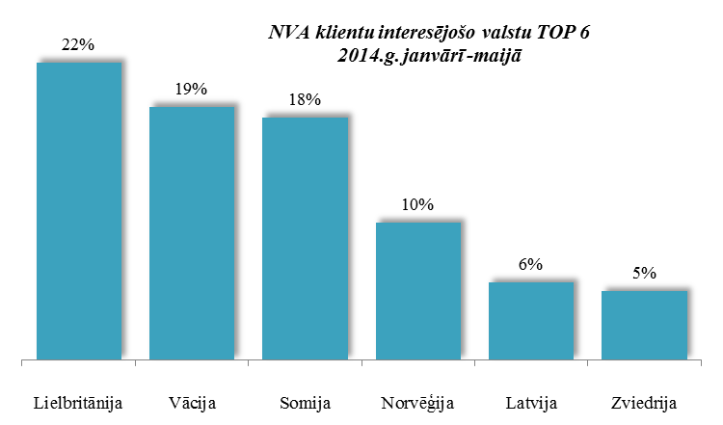
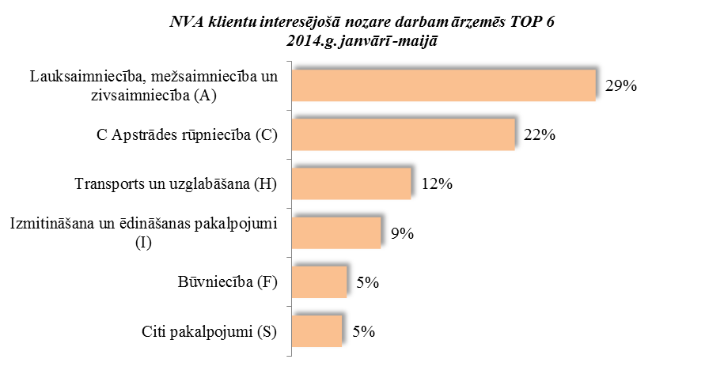

Vislielākā interese (29% no klientiem) ir par darbu - lauksaimniecības, mežsaimniecības un zivsaimniecības nozarē, apstrādes rūpniecībā – 22%, transporta un uzglabāšanas nozarē – 12%, izmitināšanas un ēdināšanas pakalpojumu – 9%, būvniecības nozarē – 5%, kā arī citi pakalpojumi – 5%

A.Maskaļovs

Kopējais iekārtojušos darbā bezdarbnieku skaits ar ceturkšņa pārrēķinu pēc VID datiem
Kopējais iekārtojušos darbā bezdarbnieku skaits ar ceturkšņa pārrēķinu pēc VID datiem

